Выписка из ИНСТРУКЦИИ
ПО СИГНАЛИЗАЦИИ НА ЖЕЛЕЗНОДОРОЖНОМ
ТРАНСПОРТЕ РОССИЙСКОЙ ФЕДЕРАЦИИ
9. Входными светофорами подаются сигналы:
1) один зеленый огонь - разрешается поезду следовать на железнодорожную станцию по главному железнодорожному пути с установленной скоростью; следующий светофор (маршрутный или выходной) открыт (рис. 1);

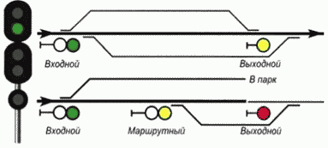

Рис. 1

2) один желтый мигающий огонь - разрешается поезду следовать на железнодорожную станцию по главному железнодорожному пути с установленной скоростью; следующий светофор (маршрутный или выходной) открыт и требует проследования его с уменьшенной скоростью (рис. 2);
3) один желтый огонь - разрешается поезду следовать на железнодорожную станцию по главному железнодорожному пути с готовностью остановиться; следующий светофор (маршрутный или выходной) закрыт (рис. 3);
4) два желтых огня, из них верхний мигающий - разрешается поезду следовать на железнодорожную станцию с уменьшенной скоростью на боковой железнодорожный путь; следующий светофор (маршрутный или выходной) открыт (рис. 4);
5) два желтых огня - разрешается поезду следовать на железнодорожную станцию с уменьшенной скоростью на боковой железнодорожный путь и готовностью остановиться; следующий светофор закрыт (рис. 5);
6) один красный огонь - стой! Запрещается проезжать сигнал (рис. 6).

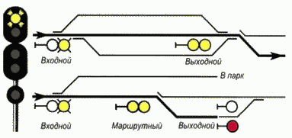

Рис. 2

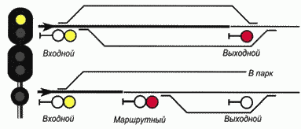

Рис. 3

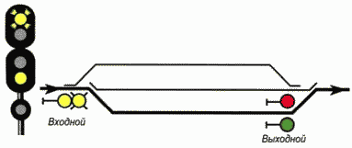

Рис. 4

Сигнализация входного светофора для приема поездов на железнодорожную станцию с неправильного железнодорожного пути двухпутного (многопутного) перегона должна соответствовать сигнализации входного светофора для приема с правильного железнодорожного пути.
Допускается до реконструкции устройств сигнализации, централизации и блокировки (далее - СЦБ) для приема поездов на железнодорожную станцию с неправильного железнодорожного пути двухпутного (многопутного) перегона подавать сигналы:
1) два желтых огня - разрешается поезду следовать на железнодорожную станцию с уменьшенной скоростью и готовностью остановиться у следующего выходного (маршрутного) светофора или предельного столбика;
2) один красный огонь - стой! Запрещается проезжать сигнал.

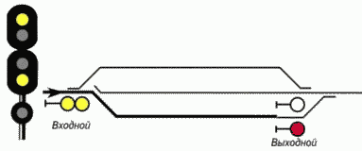

Рис. 5

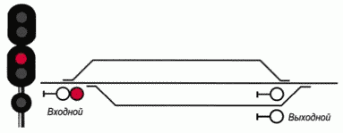

Рис. 6

На железнодорожных путях необщего пользования в дополнение к сигналам входных светофоров, указанных в настоящем пункте, может подаваться сигнал: один лунно-белый огонь - разрешается поезду следовать на железнодорожную станцию при погашенных основных огнях светофора до первого попутного маневрового светофора с дальнейшим движением маневровым порядком на железнодорожный путь, частично занятый железнодорожным подвижным составом или к объекту, расположенному на железнодорожных путях необщего пользования, с особой бдительностью и готовностью остановиться (рис. 7).

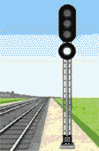

Рис. 7

10. На входных и маршрутных светофорах железнодорожных путей общего пользования при приеме поездов на боковые железнодорожные пути по стрелочным переводам с крестовинами пологих марок применяются сигналы:
1) один зеленый мигающий и один желтый огни и одна зеленая светящаяся полоса - разрешается поезду следовать на железнодорожную станцию со скоростью не более 80 км/ч на боковой железнодорожный путь; следующий светофор (маршрутный или выходной) открыт и требует проследования его со скоростью не более 80 км/ч (рис. 8);
2) два желтых огня, из них верхний мигающий, и одна зеленая светящаяся полоса - разрешается поезду следовать на железнодорожную станцию со скоростью не более 80 км/ч на боковой железнодорожный путь; следующий светофор (маршрутный или выходной) открыт и требует проследования его с уменьшенной скоростью (рис. 9);
3) два желтых огня и одна зеленая светящаяся полоса - разрешается поезду следовать на железнодорожную станцию со скоростью не более 60 км/ч на боковой железнодорожный путь и готовностью остановиться; следующий светофор закрыт (рис. 10);

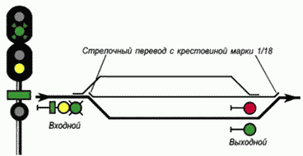

Рис. 8

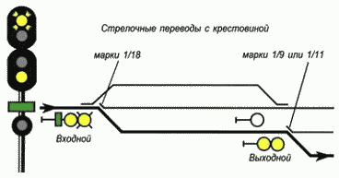

Рис. 9

4) один зеленый мигающий и один желтый огни и две зеленые светящиеся полосы - разрешается поезду следовать на железнодорожную станцию со скоростью не более 120 км/ч на боковой железнодорожный путь; следующий светофор открыт и разрешает проследование его с установленной скоростью (рис. 11);

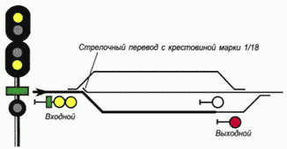

Рис. 10

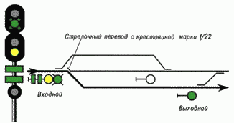

Рис. 11

5) два желтых огня, из них верхний мигающий, и две зеленые светящиеся полосы - разрешается поезду следовать на железнодорожную станцию со скоростью не более 80 км/ч на боковой железнодорожный путь; следующий светофор (маршрутный или выходной) открыт и требует проследования его с уменьшенной скоростью (рис. 12);

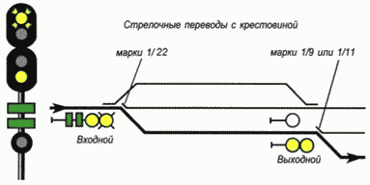

Рис. 12

6) два желтых огня и две зеленые светящиеся полосы - разрешается поезду следовать на железнодорожную станцию со скоростью не более 60 км/ч на боковой железнодорожный путь и готовностью остановиться; следующий светофор закрыт (рис. 13).

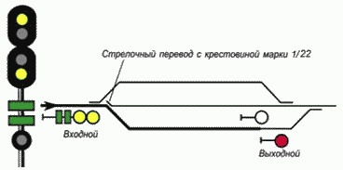

Рис. 13

В необходимых случаях на входных и маршрутных светофорах может применяться сигнал: один зеленый мигающий огонь - разрешается поезду следовать на железнодорожную станцию по главному железнодорожному пути с установленной скоростью; следующий светофор (маршрутный или выходной) открыт и требует проследования его со скоростью не более 60 км/ч (рис. 14).
На отдельных железнодорожных станциях в случаях, предусмотренных пунктом 66 приложения N 6 к Правилам, на входных и маршрутных светофорах может применяться сигнал: три желтых огня - разрешается локомотиву, моторвагонному поезду, мотовозу, дрезине следовать на свободный участок железнодорожного пути с особой осторожностью и со скоростью на железнодорожных путях общего пользования - не более 20 км/ч, а на железнодорожных путях необщего пользования - не более 15 км/ч, до маршрутного светофора с красным огнем (рис. 15).

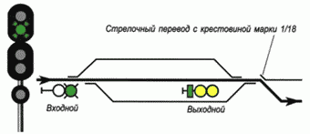

Рис. 14

11. Пригласительный сигнал - один лунно-белый мигающий огонь разрешает поезду проследовать светофор с красным (или погасшим) огнем и продолжать движение до следующего светофора (или до предельного столбика при приеме на железнодорожный путь без выходного светофора, для моторвагонного поезда до остановки на остановочной платформе) со скоростью на железнодорожных путях общего пользования - не более 20 км/ч, а на железнодорожных путях необщего пользования - не более 15 км/ч, с особой бдительностью и готовностью немедленно остановиться, если встретится препятствие для дальнейшего движения (рис. 16, 17).
(в ред. Приказа Минтранса России от 30.03.2015 N 57)

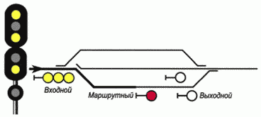

Рис. 15

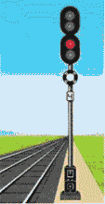

Рис. 16

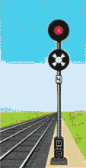

Рис. 17

Этот сигнал применяется на входных, а также маршрутных и выходных (кроме групповых) светофорах.
Отправление по пригласительному сигналу выходного светофора разрешается только по правильному железнодорожному пути двухпутного (многопутного) перегона, оборудованного автоблокировкой.
На железнодорожных путях необщего пользования допускается до реконструкции устройств СЦБ применение на входных светофорах пригласительных сигналов с одним лунно-белым немигающим огнем.
12. Выходными светофорами на участках, оборудованных автоблокировкой, подаются сигналы:
1) один зеленый огонь - разрешается поезду отправиться с железнодорожной станции и следовать с установленной скоростью; впереди свободны два или более блок-участка (рис. 18);
2) один желтый огонь - разрешается поезду отправиться с железнодорожной станции и следовать с готовностью остановиться; следующий светофор закрыт (рис. 19);
3) два желтых огня, из них верхний мигающий - разрешается поезду отправиться с железнодорожной станции с уменьшенной скоростью; поезд следует с отклонением по стрелочному переводу; следующий светофор открыт (рис. 20);
4) два желтых огня - разрешается поезду отправиться с железнодорожной станции с уменьшенной скоростью; поезд следует с отклонением по стрелочному переводу; следующий светофор закрыт (рис. 21);
5) один красный огонь - стой! Запрещается проезжать сигнал (рис. 22, 23).



Рис. 18



Рис. 19

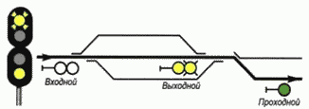

Рис. 20

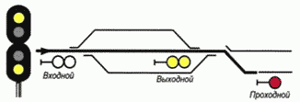

Рис. 21



Рис. 22



Рис. 23

13. Выходными светофорами на участках, оборудованных автоблокировкой, при отправлении поездов с отклонением по стрелочным переводам с крестовинами пологих марок подаются сигналы:
1) один зеленый мигающий и один желтый огни и одна зеленая светящаяся полоса - разрешается поезду отправиться с железнодорожной станции со скоростью не более 80 км/ч; поезд следует с отклонением по стрелочному переводу; следующий светофор открыт (рис. 24);

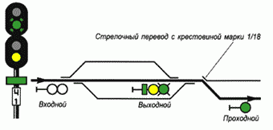

Рис. 24

2) два желтых огня и одна зеленая светящаяся полоса - разрешается поезду отправиться с железнодорожной станции со скоростью не более 60 км/ч; поезд следует с отклонением по стрелочному переводу; следующий светофор закрыт (рис. 25);

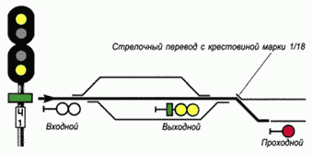

Рис. 25

3) один зеленый мигающий и один желтый огни и две зеленые светящиеся полосы - разрешается поезду отправиться с железнодорожной станции со скоростью не более 120 км/ч; поезд следует с отклонением по стрелочному переводу; следующий светофор открыт (рис. 26);

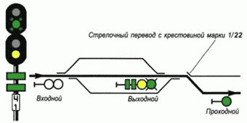

Рис. 26

4) два желтых огня и две зеленые светящиеся полосы - разрешается поезду отправиться с железнодорожной станции со скоростью не более 60 км/ч; поезд следует с отклонением по стрелочному переводу; следующий светофор закрыт (рис. 27).

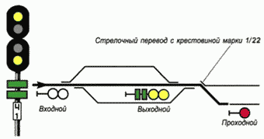

Рис. 27

14. Выходными светофорами на участках, оборудованных полуавтоматической блокировкой, подаются сигналы:
1) один зеленый огонь - разрешается поезду отправиться с железнодорожной станции и следовать с установленной скоростью; перегон до следующей железнодорожной станции (путевого поста) свободен (рис. 28);
2) один красный огонь - стой! Запрещается проезжать сигнал (рис. 29);

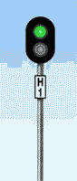

Рис. 28

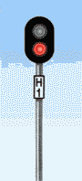

Рис. 29

3) два желтых огня - разрешается поезду отправиться с железнодорожной станции с уменьшенной скоростью; поезд следует с отклонением по стрелочному переводу; перегон до следующей железнодорожной станции (путевого поста) свободен (рис. 30);
4) два желтых огня, из них верхний мигающий - разрешается поезду отправиться с железнодорожной станции с уменьшенной скоростью; поезд следует с отклонением по стрелочному переводу; перегон до следующей железнодорожной станции (путевого поста) свободен; входной светофор следующей железнодорожной станции открыт (рис. 30а).

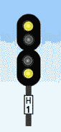

Рис. 30



Рис. 30а

15. На участках, оборудованных автоматической локомотивной сигнализацией, применяемой как самостоятельное средство сигнализации и связи, и участках, оборудованных постоянно действующей двухсторонней автоблокировкой для движения по неправильному железнодорожному пути по показаниям локомотивных светофоров, выходными светофорами подаются сигналы:
1) один зеленый и один лунно-белый огни - разрешается поезду отправиться с железнодорожной станции, впереди свободны два или более блок-участка (рис. 31);

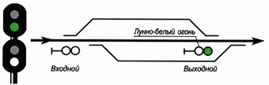

Рис. 31

2) один желтый и один лунно-белый огни - разрешается поезду отправиться с железнодорожной станции, впереди свободен один блок-участок (рис. 32);

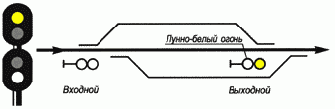

Рис. 32

3) два желтых, из них верхний мигающий и один лунно-белый огни - разрешается поезду отправиться с железнодорожной станции с уменьшенной скоростью; поезд следует с отклонением по стрелочному переводу; впереди свободны два и более блок-участка;
4) два желтых и один лунно-белый огни - разрешается поезду отправиться с железнодорожной станции с уменьшенной скоростью; поезд следует с отклонением по стрелочному переводу; впереди свободен один блок-участок;
5) один зеленый мигающий, один желтый, один лунно-белый огни и одна зеленая светящаяся полоса - разрешается поезду отправиться с железнодорожной станции со скоростью не более 80 км/ч; поезд следует с отклонением по стрелочному переводу марки 1/18; впереди свободны два и более блок-участка;
6) два желтых, один лунно-белый огни и одна зеленая светящаяся полоса - разрешается поезду отправиться с железнодорожной станции со скоростью не более 60 км/ч; поезд следует с отклонением по стрелочному переводу марки 1/18; впереди свободен один блок-участок;
7) один зеленый мигающий, один желтый, один лунно-белый огни и две зеленые светящиеся полосы - разрешается поезду отправиться с железнодорожной станции со скоростью не более 120 км/ч; поезд следует с отклонением по стрелочному переводу марки 1/22; впереди свободны два и более блок-участка;
8) два желтых, один лунно-белый огни и две зеленые светящиеся полосы - разрешается поезду отправиться с железнодорожной станции со скоростью не более 60 км/ч; поезд следует с отклонением по стрелочному переводу марки 1/22; впереди свободен один блок-участок;
9) один красный огонь - стой! Запрещается проезжать сигнал.
16. При наличии ответвления, оборудованного путевой блокировкой, а также для указания железнодорожного пути, на который отправляется поезд на многопутных участках, оборудованных путевой блокировкой, и на двухпутных участках, оборудованных двусторонней автоблокировкой, огни выходного светофора в необходимых случаях, установленных владельцем инфраструктуры или владельцем железнодорожных путей необщего пользования, дополняются соответствующим показанием маршрутного указателя.
При отсутствии маршрутного указателя допускается до реконструкции устройств СЦБ применение сигнала: два зеленых огня на выходном светофоре - при отправлении поезда на ответвление или на железнодорожный путь многопутного участка, или по неправильному железнодорожному пути при двусторонней автоблокировке, что указывает на свободность не менее двух блок-участков при автоблокировке, на свободность перегона до следующей железнодорожной станции (путевого поста) - при полуавтоматической блокировке (рис. 33).

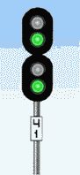

Рис. 33

На двухпутных участках, где движение по правильному железнодорожному пути осуществляется по сигналам автоблокировки, а по неправильному железнодорожному пути - по показаниям локомотивных светофоров, а также на двухпутных участках, оборудованных автоматической локомотивной сигнализацией, применяемой как самостоятельное средство сигнализации и связи, выходными светофорами при отправлении с железнодорожной станции на неправильный железнодорожный путь допускается подавать сигнал: один желтый мигающий и один лунно-белый огни - разрешается поезду отправиться с железнодорожной станции и далее следовать по неправильному железнодорожному пути по показаниям локомотивного светофора (рис. 34).
При включении временных устройств организации движения по неправильному железнодорожному пути двухпутных и многопутных перегонов по сигналам локомотивных светофоров на период производства ремонтных, строительных и восстановительных работ допускается отправление поездов на неправильный железнодорожный путь по сигналам, установленным для правильного железнодорожного пути.

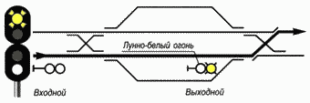

Рис. 34

Скорость движения при отправлении на неправильный железнодорожный путь на двухпутных (многопутных) участках, оборудованных постоянно действующей двухсторонней автоблокировкой для движения по неправильному железнодорожному пути по показаниям локомотивного светофора, устанавливается владельцем инфраструктуры или владельцем железнодорожных путей необщего пользования.
17. На железнодорожных станциях, имеющих выходные светофоры, при наличии ответвления, не оборудованного путевой блокировкой, готовность маршрута отправления на ответвление указывается одним лунно-белым огнем выходного светофора; поезда отправляются на ответвление с выдачей машинисту ключа-жезла или бланка ДУ-50 (далее - Путевая записка) при лунно-белом огне и погашенном красном огне выходного светофора (рис. 35).

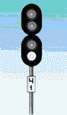

Рис. 35

На железнодорожных станциях железнодорожных путей необщего пользования, имеющих выходные светофоры, при наличии ответвления, не оборудованного путевой блокировкой для указания готовности маршрута отправления на ответвление, выходные светофоры могут дополняться соответствующими показаниями, значения которых устанавливаются владельцем железнодорожных путей необщего пользования.
При наличии на железнодорожных станциях маневровой сигнализации, при готовности маршрута отправления на ответвление сигнал один лунно-белый огонь дополняется показанием маршрутного указателя.
На железнодорожных станциях, где отправление поездов производится с железнодорожных путей, не имеющих достаточной длины, когда голова поезда находится за выходным (маршрутным) светофором, на его обратной стороне устанавливается повторительная головка, сигнализирующая зеленым огнем при открытом выходном (маршрутном) светофоре и свободности впереди двух и более блок-участков (рис. 36).

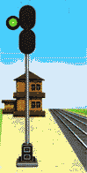

Рис. 36

18. Маршрутными светофорами в зависимости от места их установки подаются сигналы:
1) один зеленый огонь - разрешается движение с установленной скоростью; следующий светофор (маршрутный или выходной) открыт;
2) один желтый огонь - разрешается движение с готовностью остановиться; следующий светофор (маршрутный или выходной) закрыт;
3) один желтый мигающий огонь - разрешается проследование светофора с установленной скоростью; следующий светофор (маршрутный или выходной) открыт и требует проследования его с уменьшенной скоростью;
4) два желтых огня, из них верхний мигающий - разрешается проследование светофора с уменьшенной скоростью; поезд следует на боковой железнодорожный путь; следующий светофор (маршрутный или выходной) открыт;
5) два желтых огня - разрешается проследование светофора с уменьшенной скоростью и готовностью остановиться на железнодорожной станции; поезд следует на боковой железнодорожный путь; следующий светофор закрыт;
6) один красный огонь - стой! Запрещается проезжать сигнал.
19. Проходными светофорами на участках, оборудованных автоблокировкой, подаются сигналы:
1) один зеленый огонь - разрешается движение с установленной скоростью; впереди свободны два или более блок-участка (рис. 37);
2) один желтый огонь - разрешается движение с готовностью остановиться; следующий светофор закрыт (рис. 38);
3) один красный огонь - стой! Запрещается проезжать сигнал (рис. 39).

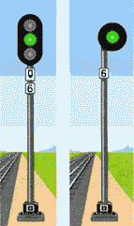

Рис. 37



Рис. 38

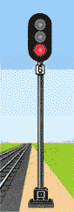

Рис. 39

20. На участках, оборудованных автоблокировкой с трехзначной сигнализацией, на светофоре (входном, маршрутном, выходном или проходном), ограждающем на главном железнодорожном пути блок-участок длиной менее требуемого тормозного пути, устанавливается световой указатель белого цвета в виде двух вертикальных стрел (рис. 38), а на предупредительном к нему светофоре - такой же указатель в виде одной стрелы (рис. 37).
Допускается применение на светофоре (входном, маршрутном), ограждающем на главном железнодорожном пути железнодорожной станции блок-участок длиной менее требуемого тормозного пути, сигнала - один зеленый и один желтый огни - разрешается движение с уменьшенной скоростью, при введении которого световые указатели не устанавливаются.
Световые указатели сохраняют сигнальные значения и в погашенном состоянии.
21. На участках, оборудованных автоблокировкой с четырехзначной сигнализацией, проходными, входными, маршрутными по главному железнодорожному пути и выходными светофорами подаются сигналы:
1) один зеленый огонь - впереди свободны три или более блок-участка;
2) один желтый и один зеленый огни - впереди свободны два блок-участка (рис. 40);
3) один желтый огонь - впереди свободен один блок-участок;
4) один красный огонь - стой! Запрещается проезжать сигнал.

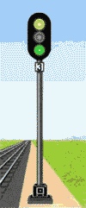

Рис. 40

22. На участках, оборудованных автоблокировкой с трехзначной или четырехзначной сигнализацией, на проходных светофорах, расположенных перед входными светофорами (предвходных), применяются, кроме того, сигналы:
1) один желтый мигающий огонь - разрешается движение с установленной скоростью; входной светофор открыт и требует проследования его с уменьшенной скоростью; поезд принимается на боковой железнодорожный путь железнодорожной станции (рис. 41);
2) один зеленый мигающий огонь - разрешается движение с установленной скоростью; входной светофор открыт и требует проследования его со скоростью не более 80 км/ч; поезд принимается на боковой железнодорожный путь железнодорожной станции (рис. 42). При движении по стрелочным переводам, допускающим следование на боковой железнодорожный путь железнодорожной станции со скоростью до 120 км/ч, на предвходном светофоре также подается сигнал - один зеленый мигающий огонь.

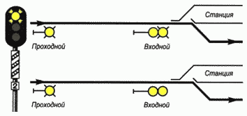

Рис. 41

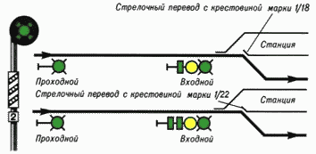

Рис. 42

На мачте предвходного светофора устанавливается оповестительная табличка в виде трех наклонных полос с отражателями на них, которая размещается между нижним краем фонового щита и литерной табличкой (рис. 41, 42).
Аналогичная табличка устанавливается на обратной стороне мачты светофора, который является предвходным при следовании по неправильному железнодорожному пути.
23. Проходными светофорами на участках, оборудованных полуавтоматической блокировкой, подаются сигналы:
1) один зеленый огонь - разрешается движение с установленной скоростью; перегон до следующей железнодорожной станции (путевого поста) свободен (рис. 43);



Рис. 43



Рис. 44

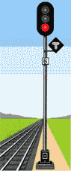

Рис. 45

2) один красный огонь - стой! Запрещается проезжать сигнал (рис. 44).
24. На участках с автоблокировкой условно-разрешающий сигнал проходного светофора, расположенного на затяжном подъеме, подаваемый знаком в виде буквы "Т" прозрачно-белого цвета с отражателями, нанесенным на щите, закрепляемым на опоре светофора (рис. 45), разрешает грузовому поезду проследование светофора с красным огнем со скоростью на железнодорожных путях общего пользования - не более 20 км/ч, а на железнодорожных путях необщего пользования - не более 15 км/ч, с особой бдительностью и готовностью немедленно остановиться, если встретится препятствие для дальнейшего движения.
25. Светофорами прикрытия подаются сигналы:
1) один зеленый огонь - разрешается движение с установленной скоростью (рис. 46);
2) один красный огонь - стой! Запрещается проезжать сигнал (рис. 47).
Не допускается совмещение светофоров прикрытия с другими светофорами.



Рис. 46



Рис. 47

26. Заградительными светофорами подается сигнал: один красный огонь - стой! Запрещается проезжать сигнал (рис. 48).

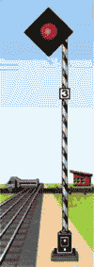

Рис. 48

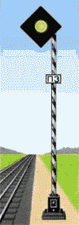

Рис. 49

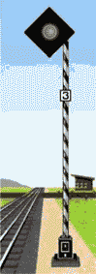

Рис. 50

Предупредительными светофорами перед заградительными подается сигнал один желтый огонь - разрешается движение с готовностью остановиться; основной заградительный светофор закрыт (рис. 49).
Нормально сигнальные огни заградительных светофоров и предупредительных к ним не горят (рис. 50), и в этом положении светофоры сигнального значения не имеют. В отдельных случаях по решению владельца инфраструктуры или владельца железнодорожных путей необщего пользования могут применяться заградительные и предупредительные к ним светофоры с непрерывно горящими сигнальными огнями.
Мачты заградительных светофоров имеют отличительную окраску - чередующиеся черные и белые наклонные полосы.
Заградительные светофоры могут быть совмещены с маневровыми светофорами, в том числе карликового типа.
27. Предупредительными светофорами перед входными, проходными и светофорами прикрытия на участках, не оборудованных автоблокировкой, подаются сигналы:
1) один зеленый огонь - разрешается движение с установленной скоростью; основной светофор открыт (рис. 51);
2) один желтый огонь - разрешается движение с готовностью остановиться; основной светофор закрыт (рис. 52);
3) один желтый мигающий огонь - разрешается движение с установленной скоростью; входной светофор открыт и требует проследования его с уменьшенной скоростью; поезд принимается на боковой железнодорожный путь железнодорожной станции.



Рис. 51



Рис. 52

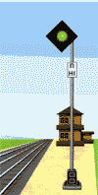

Рис. 53

28. Повторительный светофор с одним зеленым огнем указывает, что выходной или маршрутный светофор открыт (рис. 53).
На железнодорожных путях необщего пользования могут применяться повторительные светофоры, подающие сигналы:
1) один лунно-белый огонь - маневровый светофор открыт (рис. 54);
2) один желтый огонь - въездной (выездной), технологический светофор открыт (рис. 55).
Нормально сигнальные огни повторительных светофоров не горят, и в этом положении светофоры сигнального значения не имеют.



Рис. 54



Рис. 55

Пассажирские поезда, имеющие остановку на железнодорожной станции с такими светофорами, могут быть приведены в движение только при наличии зеленого огня на повторительном светофоре. Порядок проезда неисправного повторительного светофора (или выходного) светофора устанавливается Инструкцией по движению поездов и маневровой работе на железнодорожном транспорте Российской Федерации в соответствии с приложением N 8 к настоящим Правилам.
29. На участках, оборудованных автоблокировкой и автоматической локомотивной сигнализацией, локомотивными светофорами подаются сигналы:
1) зеленый огонь - разрешается движение; на путевом светофоре, к которому приближается поезд, горит зеленый огонь (рис. 56);

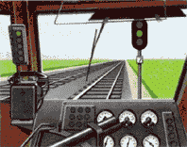

Рис. 56

2) желтый огонь - разрешается движение; на путевом светофоре, к которому приближается поезд, горит один или два желтых огня (рис. 57);
3) желтый огонь с красным - разрешается движение с готовностью остановиться; на путевом светофоре, к которому приближается поезд, горит красный огонь (рис. 58);

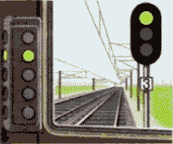

Рис. 57

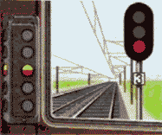

Рис. 58

4) красный огонь - загорается в случае проезда путевого светофора с красным огнем (рис. 59).
Белый огонь на локомотивном светофоре (рис. 60) указывает, что локомотивные устройства включены, но показания путевых светофоров на локомотивный светофор не передаются и машинист должен руководствоваться только показаниями путевых светофоров.
Локомотивный светофор также сигнализирует:
1) зеленым огнем - о приближении поезда к путевому светофору с одним желтым мигающим огнем, с одним зеленым мигающим огнем или с одним желтым и одним зеленым огнями и другими сигнальными показаниями, при которых допускается проследование светофора с установленной скоростью;
2) желтым огнем - о приближении поезда к путевому светофору с одним желтым и одним зеленым огнями, ограждающему блок-участок, на котором не обеспечивается требуемая длина тормозного пути, с двумя желтыми огнями, из них верхний мигающий, а также с другими сигнальными показаниями, при которых требуется проследование светофора с уменьшенной скоростью.

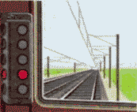

Рис. 59

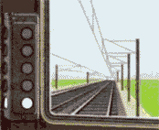

Рис. 60

30. На участках, где автоматическая локомотивная сигнализация применяется как самостоятельное средство сигнализации и связи при движении поездов, локомотивными светофорами подаются сигналы:
1) зеленый огонь - разрешается движение с установленной скоростью, впереди свободны два или более блок-участка;
2) желтый огонь - разрешается движение с уменьшенной скоростью, впереди свободен один блок-участок;
3) желтый огонь с красным - разрешается движение с готовностью остановиться; следующий блок-участок занят.
В случае вступления поезда на занятый блок-участок на локомотивном светофоре загорается красный огонь.
Белый огонь указывает, что локомотивные устройства включены, сигналы с железнодорожного пути на локомотив не передаются.
При подходе к путевым светофорам локомотивные светофоры подают сигналы, указанные в пункте 29 настоящего приложения.
(в ред. Приказа Минтранса России от 30.03.2015 N 57)
На участках, оборудованных автоблокировкой или автоматической локомотивной сигнализацией, применяемой как самостоятельное средство сигнализации и связи при движении поездов, могут применяться устройства многозначной автоматической локомотивной сигнализации (рис. 61). Порядок их применения устанавливается владельцем инфраструктуры или владельцем железнодорожных путей необщего пользования.

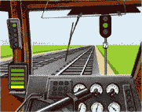

Рис. 61

31. На железнодорожных путях необщего пользования въездными (выездными) светофорами подаются сигналы:
1) один желтый огонь - разрешается въезд в производственное помещение (или выезд из него) (рис. 62);
2) красный огонь - стой! Въезд в производственное помещение (или выезд из него) запрещен (рис. 63).
Технологическими светофорами подаются сигналы:
1) один желтый огонь - разрешается подача вагонов к объекту, расположенному на железнодорожных путях необщего пользования, с готовностью остановиться (рис. 64);
2) красный огонь - стой (рис. 65);
3) один лунно-белый огонь, установленный на обратной стороне светофора - убрать вагоны с объекта, расположенного на железнодорожном пути необщего пользования (рис. 66).

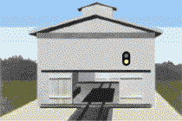

Рис. 62

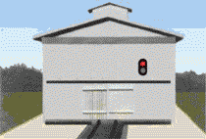

Рис. 63

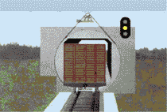

Рис. 64

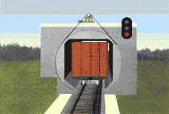

Рис. 65

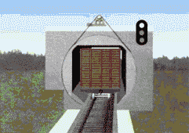

Рис. 66

На железнодорожном пути необщего пользования допускается применение сигнала: один лунно-белый огонь, горящий одновременно с красным огнем - убрать вагоны с объекта.
Показания въездных (выездных) и технологических светофоров дополняются звуковыми и световыми сигналами, порядок подачи и управления которыми устанавливается владельцем железнодорожных путей необщего пользования.
32. Недействующие светофоры должны быть закрещены двумя планками, а сигнальные огни на них погашены (рис. 67).
Порядок временного включения огней недействующих светофоров для их проверки устанавливается владельцем инфраструктуры или владельцем железнодорожных путей необщего пользования.

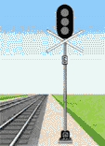

Рис. 67

